**可用性测试报告**

**班 级：软件工程1504班**

**组 长：方 星，学号：U201517090**

**组 员：张武科，学号：U201517079**

**组 员：刘晨曦，学号：U201517081**

**组 员：樊启东，学号：U201517085**

## 1 被测系统

被测的app及其版本为扇贝单词 v7.9.702和百词斩 v6.2.13；就其听力功能模块进行测试。

## 2 测试目的

设计不同的场景和问题，针对不同需求的用户， 记录其对两个app听力功能的满意程度、相关意见及建议。

## 3 测试用户

|  |  |  |
| --- | --- | --- |
| 测试用户类型 | 用户特性 | 测试人数 |
| 高中在读生 | 直到高考结束会进行长期的听力训练和背单词训练，课业繁重，对产品的易用性有较高要求。 | 4 |
| 四六级备考生 | 直到四六级考试结束会进行长期的听力训练和背单词训练（当然不排除突击冲刺类的用户），对历年听力真题有需求。 | 4 |
| 托福/雅思备考生 | 直到托福/雅思考试结束会进行长期的听力训练和背单词训练，介于托福/雅思听力考试的针对性，用户对生活、学术类文章有潜在需求，对正确性有较高要求。 | 4 |

## 4 测试观察人员

测试观察人员：方星，张武科，刘晨曦，樊启东负责以上所有类型的测试用户。

## 5 测试任务

|  |  |  |  |
| --- | --- | --- | --- |
| 被测系统 | 测试用户类型 | 场景设计 | 需完成的任务 |
| 扇贝单词 | 高中在读生 | 听力训练  背单词训练 | 选择适合高中阶段的听力训练和背单词训练 |
| 四六级备考生 | 听力训练  背单词训练 | 选择适合备考四六级的听力训练和背单词训练 |
| 托福/雅思备考生 | 听力训练  背单词训练 | 选择适合备考托福/雅思的听力训练和背单词训练 |
| 百词斩 | 高中在读生 | 听力训练  背单词训练 | 选择适合高中阶段的听力训练和背单词训练 |
| 四六级备考生 | 听力训练  背单词训练 | 选择适合备考四六级的听力训练和背单词训练 |
| 托福/雅思备考生 | 听力训练  背单词训练 | 选择适合备考托福/雅思的听力训练和背单词训练 |

### 5.1 测试任务卡（用户版）

以下任务要求参与测试的用户在30分钟内完成。

**高中在读生：**

1. 非常感谢您能在百忙之中抽出时间来帮助我们此时团队完成此次测试。

2. 选择高中阶段的听力训练、词库、背单词训练及完成打卡。

3. 场景1：

前提背景：用户已在扇贝单词和百词斩完成登陆，且均为第一次登陆；

任务描述：请在当前登录的情况下，在扇贝英语下进行一次高中阶段句子训练和文章训练，在百词斩下进行一次高中阶段真题音频试听。

任务难度：4

场景2：

前提背景：用户已在扇贝单词和百词斩完成登陆，听力训练对应的阶段已被选定，但与高中阶段不符；

任务描述：请在当前登录的情况下，在扇贝英语下更改听力训练对应的阶段为高中阶段，在百词斩下更改听力训练对应的阶段为高中阶段。

任务难度：3

场景3：

前提背景：用户已在扇贝单词和百词斩完成登陆，听力训练的训练痕迹被保留；

任务描述：请在当前登录的情况下，在扇贝英语下继续高中阶段的训练，在百词斩下继续高中阶段的听力训练。

任务难度：5

场景4：

前提背景：用户已在扇贝单词和百词斩完成登陆，且均为第一次登陆；

任务描述：在百词斩APP中选择高中阶段的词库和自定义时间计划，再在扇贝单词APP中选择高中阶段的词库和自定义时间计划。

任务难度：1

场景5：

前提背景：用户已在扇贝单词和百词斩完成登陆，计划已被选定，但与高中阶段不符；

任务描述：在百词斩APP中更改听词库为高中阶段，再在扇贝单词APP中更改听词库为高中阶段。

任务难度：2

场景6：

前提背景：用户已在扇贝单词和百词斩完成登陆，计划词库也为高中阶段

任务描述：在百词斩APP和扇贝单词APP分别自行进入背单词的场景，并完成今日的规定计划，并完成今日打卡。

任务难度：5

场景7：

前提背景：用户已在扇贝单词和百词斩完成登陆，计划词库也为高中阶段，今日计划已经完成

任务描述：在百词斩APP和扇贝单词APP分别自行进入背单词的场景，进行今日计划之外的部分，并反复多次完成。

任务难度：5

**四六级备考生：**

1. 非常感谢您能在百忙之中抽出时间来帮助我们此时团队完成此次测试。

2. 选择四六级阶段的听力训练、词库、背单词训练及完成打卡。

3. 场景1：

前提背景：用户已在扇贝单词和百词斩完成登陆，且均为第一次登陆；

任务描述：请在当前登录的情况下，在扇贝英语下进行一次四六级阶段句子训练和文章训练，在百词斩下进行一次四六级阶段真题音频试听。

任务难度：4

场景2：

前提背景：用户已在扇贝单词和百词斩完成登陆，听力训练对应的阶段已被选定，但与四六级阶段不符；

任务描述：请在当前登录的情况下，在扇贝英语下更改听力训练对应的阶段为四六级阶段，在百词斩下更改听力训练对应的阶段为四六级阶段。

任务难度：3

场景3：

前提背景：用户已在扇贝单词和百词斩完成登陆，听力训练的训练痕迹被保留；

任务描述：请在当前登录的情况下，在扇贝英语下继续四六级阶段的训练，在百词斩下继续四六级阶段的听力训练。

任务难度：5

场景4：

前提背景：用户已在扇贝单词和百词斩完成登陆，且均为第一次登陆；

任务描述：在百词斩APP中选择四六级阶段的词库和自定义时间计划，再在扇贝单词APP中选择四六级阶段的词库和自定义时间计划。

任务难度：1

场景5：

前提背景：用户已在扇贝单词和百词斩完成登陆，计划已被选定，但与四六级阶段不符；

任务描述：在百词斩APP中更改听词库为四六级阶段，再在扇贝单词APP中更改听词库为四六级阶段。

任务难度：2

场景6：

前提背景：用户已在扇贝单词和百词斩完成登陆，计划词库也为四六级阶段

任务描述：在百词斩APP和扇贝单词APP分别自行进入背单词的场景，并完成今日的规定计划，并打卡。

任务难度：5

场景7：

前提背景：用户已在扇贝单词和百词斩完成登陆，计划词库也为四六级阶段，今日计划已经完成

任务描述：在百词斩APP和扇贝单词APP分别自行进入背单词的场景，进行今日计划之外的部分，并反复多次完成。

任务难度：5

**托福/雅思备考生：**

1. 非常感谢您能在百忙之中抽出时间来帮助我们此时团队完成此次测试。

2. 选择托福/雅思阶段的听力训练、词库、背单词训练及完成打卡。

3. 场景1：

前提背景：用户已在扇贝单词完成登录，且均为第一次登录；

任务描述：请在当前登录的情况下，在扇贝英语下进行一次托福/雅思阶段句子训练和文章训练。

任务难度：4

场景2：

前提背景：用户已在扇贝单词完成登录，听力训练对应的阶段已被选定，但与托福/雅思阶段不符；

任务描述：请在当前登录的情况下，在扇贝英语下更改听力训练对应的阶段为托福/雅思阶段。

任务难度：3

场景3：

前提背景：用户已在扇贝单词完成登录，听力训练的训练痕迹被保留；

任务描述：请在当前登录的情况下，在扇贝英语下继续托福/雅思阶段的听力训练。

任务难度：5

场景4：

前提背景：用户已在扇贝单词和百词斩完成登陆，且均为第一次登陆；

任务描述：在百词斩APP中选择托福/雅思阶段的词库和自定义时间计划，再在扇贝单词APP中选择托福/雅思阶段的词库和自定义时间计划。

任务难度：1

场景5：

前提背景：用户已在扇贝单词和百词斩完成登陆，计划已被选定，但与托福/雅思阶段不符；

任务描述：在百词斩APP中更改听词库为托福/雅思阶段，再在扇贝单词APP中更改听词库为托福/雅思阶段。

任务难度：2

场景6：

前提背景：用户已在扇贝单词和百词斩完成登陆，计划词库也为托福/雅思阶段

任务描述：在百词斩APP和扇贝单词APP分别自行进入背单词的场景，并完成今日的规定计划，完成打卡。

任务难度：5

场景7：

前提背景：用户已在扇贝单词和百词斩完成登陆，计划词库也为托福/雅思阶段，今日计划已经完成

任务描述：在百词斩APP和扇贝单词APP分别自行进入背单词的场景，进行今日计划之外的部分，并反复多次完成。

任务难度：5

### 5.2 测试任务卡（测试观察人员）

**任务1**：观察并记录用户使用软件的过程。

目标：观察并记录用户完成相应任务的时间，以及完成任务过程中的情绪变化；

输入：一名用户参与测试；

前提条件：该用户能在规定的时间内完成相应的任务；

操作步骤：a.开始测试并开始计时，记录用户当前状态（如紧张、放松等情绪描述）；

b.每隔60秒左右记录一次用户的状态，直到用户完成相应功能；

c.用户完成完成任务后，从记录的用户的状态集中等距的抽取五个数据保留。

成功标准：可能出现用户状态不能准确描述地情况，但最后抽取并保留的五个数据必须能准确描述用户状态。此时测试观察人员成功完成任务。

**任务2**：收集用户对两app的反馈。

目标：记录用户对两app的优缺点的描述，及对同一功能的对比评价。

输入：一名用户参与测试；

前提条件：该用户已在规定的时间内完成相应的任务；

操作步骤：a.询问两app的优点，并记录用户回答；

b.询问两app的缺点，并记录用户回答；

c.对比听力训练功能，请用户做出评价，并记录用户回答。

成功标准：记录下的两app的优点和缺点数均不低于一个，且每个缺点或优点均给出了详细的描述，并将用户的对比评价详细记录。此时测试观察人员成功完成任务。

## 6 测试方法

用户执行任务时，可以说出自己的感受，便于测试观察人员准确的判断用户当前的状态；在用户执行完任务后，测试观察人员按步骤询问用户的感受并记录。

## 7 实验设备

一支笔、一个笔记本、手机（测试观察人员自己的即可，用以录音和拍照使用）。

## 8 测试流程

1.前期准备：首先，联系能够参加测试的用户，三种测试类型的用户各联系到3-5人。

2.测试过程：其次，由负责对应测试的测试观察人员与事先联系好的用户就测试时间和地点进行商榷，选在用户空闲的时间完成测试，以达到最好的测试效果。

3.用户测试时间：以30分钟为测试用时上限。

4.事后交流：最后，在用户完成测试后，负责其测试的测试观察人员立即与用户就其满意度进行交流，并记录。

### 8.1 测试前期准备

首先，联系能够参加测试的用户，每种测试类型的用户预期只需1人，但为避免突发变故，测试用户不能进行测试或测试失败，每类测试用户联系3-5人。此次测试流程简单，无需对测试用户进行前期培训。

此外，需要准备测试工具，两部安装有扇贝单词和百词斩的智能机（由负责相应测试的的是观察人员提供），虽已与测试用户完成联系，但不能保证测试用户手机上安装有这两款app，要做两手准备。

这两部安装有扇贝单词和百词斩手机要满足，一部中的扇贝单词和百词斩为初次能录，另一部中的扇贝单词和百词斩的登录用户保留有使用痕迹。

### 8.2 测试过程

**高中在读生测试过程：**

测试用户在测试观察人员的指导下开始测试，同时测试观察人员开始计时并记录下测试用户的当前状态，之后每隔60秒左右，测试观察人员根据测试用户的反馈记录下测试用户状态。

测试图片：

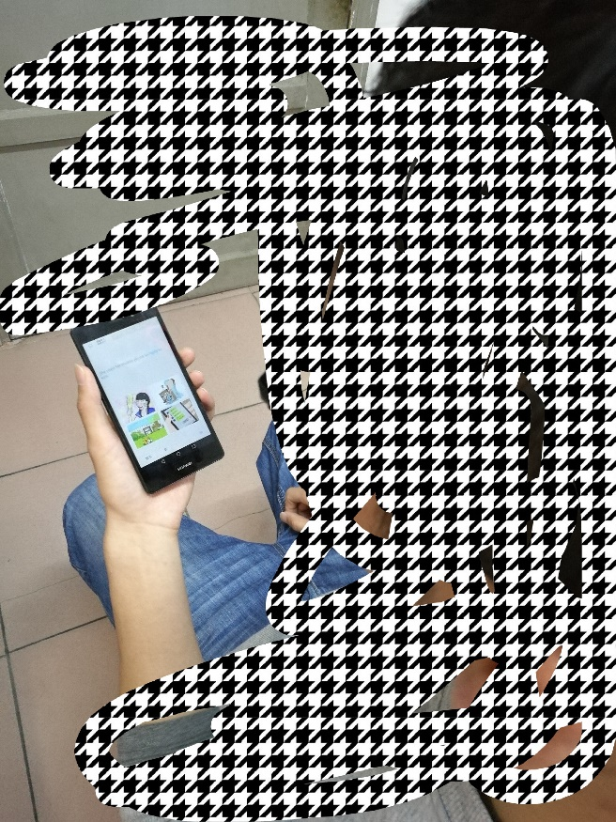

**四六级备考生测试过程：**

测试用户在测试观察人员的指导下开始测试，同时测试观察人员开始计时并记录下测试用户的当前状态，之后每隔60秒左右，测试观察人员根据测试用户的反馈记录下测试用户状态。

测试图片：

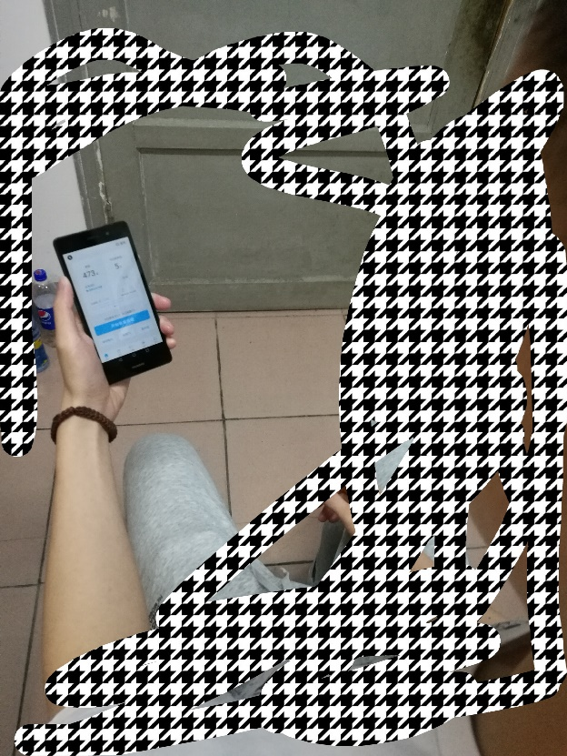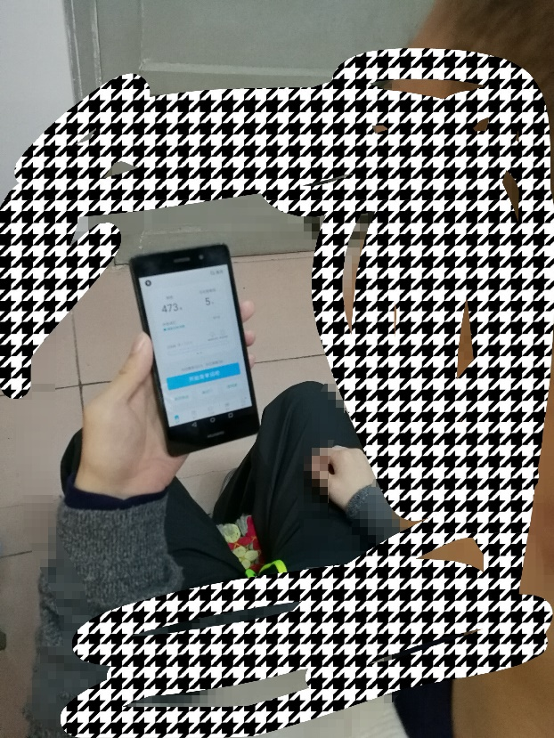

**托福/雅思备考生测试过程：**

测试用户在测试观察人员的指导下开始测试，同时测试观察人员开始计时并记录下测试用户的当前状态，之后每隔60秒左右，测试观察人员根据测试用户的反馈记录下测试用户状态。

测试图片：

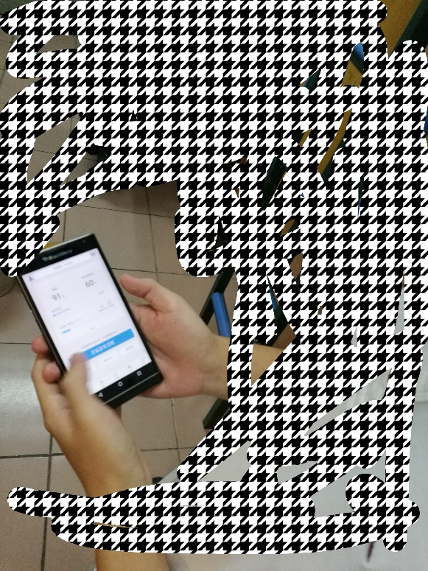

### 8.3 用户测试时间

**高中在读生测试用时：**23分34秒

**四六级备考生测试用时：**16分20秒

**托福雅思备考生测试用时：**18分31秒

### 8.4 事后交流

完成测试后，测试观察人员询问两app的优缺点，就两app听力功能、词库选择功能、背单词功能和打卡功能对比，请用户做出评价，并记录用户回答。

## 9. 测试结果分析

### 9.1 测试完成度和难易度

**高中在读生完成度和难易度：**

完成，场景1、2、3、4、5、6、7对应的难度为：6、4、7、5、3、4、6

**四六级备考生完成度和难易度：**

完成，场景1、2、3、4、5、6、7对应的难度为：6、5、6、5、3、4、6

**托福雅思备考生完成度和难易度：**

完成，场景1、2、3、4、5、6、7对应的难度为：6、4、6、5、4、5、5

### 9.2 发现的可用性问题

（严重性等级从1到3，依次从最严重到最轻微）

|  |  |  |  |
| --- | --- | --- | --- |
| 序号 | 可用性问题 | 分析说明及解决方案 | 严重性 |
| 1 | 扇贝英语中，听力阶段划分不够直观。 | 听力功能未能率先给出各个阶段的划分，而是首先就训练类型进行的划分。解决方法，首先给出阶段划分，类型放在其后供用户选择。 | 3 |
| 2 | 在百词斩中，听力功能的提供比较晦涩 | 用户在使用百词斩时，不能很快找到听力功能所在的位置，功能不够明晰。解决方法 | 3 |
| 3 | 扇贝英语中，每天学习次数受限 | 每天三次学习之后就不能再学习，方案是让用户能一直学习 | 3 |
| 4 | 扇贝英语中，更改计划第二天才生效 | 无论是修改词库，还是修改每日计划，第二天计划才生效，方案是让修改计划即时生效 | 2 |
| 5 | 百词斩中，若没有下载资源，背单词中途断网不能继续背单词 | 百词斩未离线资源的情况下是间断的下载资源的，所以中途断网不能继续背单词。方案是每次背单词离线全部需要的资源 | 2 |

### 9.2 其他建议

1.高中在读生：

就百词斩，听力仅有音频文件，其听力训练作用不尽如人意。以高考真题为例，只有音频，没有对应的题目，应当添加相应的题目供用户使用。百词斩记忆深度不够，应当增加单词的重复度。

2.四六级备考生：

就百词斩，听力仅有音频文件，其训练作用无足轻重。以四六级真题为例，只有音频，没有对应的题目，应当添加相应的题目供用户使用。

就扇贝单词，其中真题听力分解训练十分吸引人，但课外阅读方面有所欠缺，仅包含一些新闻听力，显得有些乏味，建议添加一些其他类型的文章用作听力训练和通过是否免费来搜索单词书的功能。

3.雅思/托福备考生：

就百词斩，关于雅思/托福类的听力训练几乎没有，为吸引用户，应加入其对应的听力训练。应当内置打卡，无需在其他平台给该APP打广告，并且在查看新计划时，应该能看到词库的详细信息。百词斩记忆深度不够，应当增加单词的重复度。

## 10 总结

这次可用性测试调研，使我了解用户调研的一些相关知识，如调查的群体划分，也让我认识到了用户反馈的重要性，让我认识到了程序设计员与用户测试思路的不同。总之，这次可用性测试调研让我对可用性测试有了更深刻的认识，也了解了我对测试这方面知识的匮乏，需要学习更多软件测试方面的知识。

## 11 组员的个人贡献分

个人贡献分：0.45

## 参考文献

[1] 邹欣.现代软件工程讲义6用户调研.

<http://www.cnblogs.com/xinz/archive/2013/02/03/2890786.html>

[2] 邹欣.现代软件工程讲义7用户界面和用户体验

<http://www.cnblogs.com/xinz/archive/2011/11/06/2237801.html>